**Documento de**

**Validando Sprint 2**

***[***Sistema Integral de Gestión Automotriz (SIGA)***]***

***Fecha:[14/09/2024***

Tabla de contenido

Historial de Versiones. 3

Información del Proyecto. 3

Planilla Product Backlog con registro de avances día a día y validación del Product Owner. 4

Gráfico de Avance del Sprint 1. 5

Pila del Producto Actualizada. 5

# Historial de Versiones.

| **Fecha** | **Versión** | **Autor** | **Organización** | **Descripción** |
| --- | --- | --- | --- | --- |
| **14-11-2024** | **0** | **Equipo** | **Duoc UC** |  |
|  |  |  |  |  |
|  |  |  |  |  |
|  |  |  |  |  |

# Información del Proyecto.

| Empresa / Organización | SIGA |
| --- | --- |
| Proyecto | “FK Soluciones Automotrices” |
| Fecha de preparación | 19/09/2024 |
| Cliente | Dueño |
| Patrocinador principal | Dueño |
| Gerente / Líder de Proyecto | Juan Alberto Ganas Reyes |
| Gerente / Líder de Desarrollo de Software |  |

# Planilla Product Backlog con registro de avances día a día y validación del Product Owner.

| **Historia** | **Tarea** | **Horas estimadas** |  | **Horas realizadas por día** | | | | |  | **Estado** |
| --- | --- | --- | --- | --- | --- | --- | --- | --- | --- | --- |
| **Responsable** | **1** | **2** | **3** | **4** | **5** | **Total** | **(A/R)** |
| H10 | H10-T1: Crear módulo de gestión de inventario | 15 | Equipo Desarrollo | 3 | 4 | 4 | 2 | 2 | 15 | A |
| H11 | H11-T1: Implementar sistema de agendamiento | 12 | Equipo Desarrollo | 3 | 3 | 3 | 3 | 0 | 12 | A |
| H12 | H12-T1: Generar reportes financieros | 10 | Equipo QA | 2 | 2 | 3 | 3 | 0 | 10 | A |
| H13 | H13-T1: Mejorar la interfaz de usuario | 8 | Equipo Diseño | 2 | 2 | 2 | 2 | 0 | 8 | A |

# Gráfico de Avance del Sprint 2.

Control del Sprint 2

El Sprint 2 abarcó un período de 15 días, con un enfoque en la implementación de funcionalidades principales, tales como la gestión de inventario, el sistema de agendamiento, y la mejora en reportes financieros.

Progreso diario reflejado en la disminución de tareas pendientes. Todas las historias comprometidas para el Sprint 2 fueron completadas

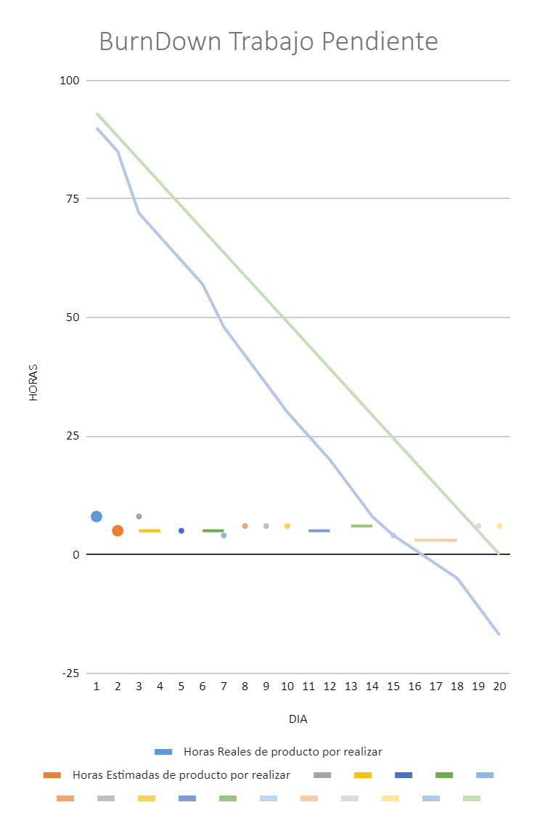

# Pila del Producto Actualizada.

| **ID** | **Historia de Usuario** | **Estimación** | **Prioridad** |
| --- | --- | --- | --- |
| H10 | Como administrador, quiero gestionar el inventario de manera eficiente. | 15 | Alta |
| H11 | Como cliente, quiero agendar citas para recibir atención automotriz. | 12 | Alta |
| H12 | Como administrador, quiero generar reportes financieros del sistema. | 10 | Media |
| H13 | Como cliente, quiero interactuar con una interfaz de usuario amigable. | 8 | Media |